МАРАФОН:

БУККРОССИНГ ИЛИ ШКОЛЬНЫЙ КНИГОВОРОТ

МКОУ ДЖИНАБИНСКАЯ СОШ

БИБЛИОТЕКАРЬ: ЗУЛЬФИКАРОВА ЗАЙНАБ А.

Что такое буккроссинг?

Буккроссинг - это своеобразный книжный клуб. Очень прост процесс обмена. Следует войти на специальный сайт и там зарегистрироваться. Человек после этого присваивает своей книге определенный номер. Затем он ее оставляет в специальном месте, где этот экземпляр может взять и прочитать любой другой.
Множество книг, таким образом, не пылятся на полках бессмысленно. Бывший обладатель произведения даже может следить за путешествиями своей книги, получая информацию на электронный адрес о том, у кого она в данный момент находится. Следующее основное желание можно назвать негласной целью, которую преследует буккроссинг - превратить планету в огромную библиотеку.
Воспринимают последователи данного гуманитарного движения своих "питомцев" не просто как стопки бумаги в переплете, а как носителей живых мыслей, скрывающихся за набором букв. Книги, которые читаются регулярно и активно, дарят частичку своей духовности людям. Первым буккроссером выступает писатель. Он делится своими идеями и мыслями с широкой аудиторией будущих своих читателей.

Суть буккроссинга
Цель его весьма проста: "освободи" книгу, прочитав ее, пусть кто-нибудь другой ею воспользуется. Можно найти на специализированном сайте и логотип этого движения - это книжка с ножками, окрашенная в желтый цвет.
Этикетка печатается и клеится внутри обложки, когда вы отдаете ее в буккроссинг (в библиотеке, к примеру, делаются похожие отметки), а на ней указывают уникальный порядковый номер. После добавляют небольшое письмо, в случае если ее кто-нибудь найдет. В нем говорится, что она не потерялась, а должна быть передана новому временному хозяину, который отправит книгу в дальнейший буккроссинг. В библиотеке методические рекомендации по этому движению вам может дать сотрудник.

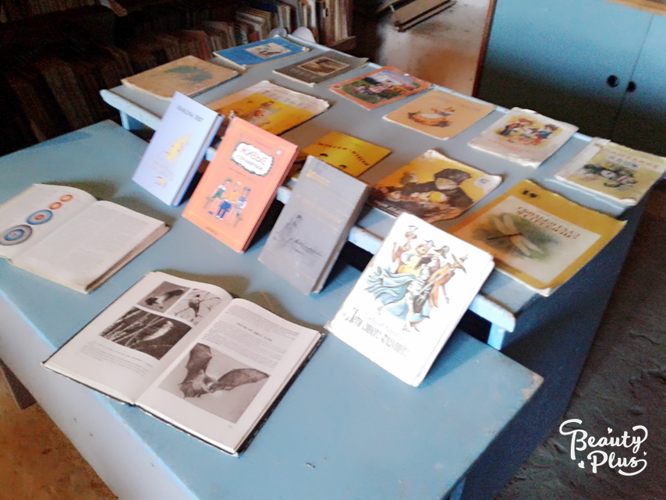

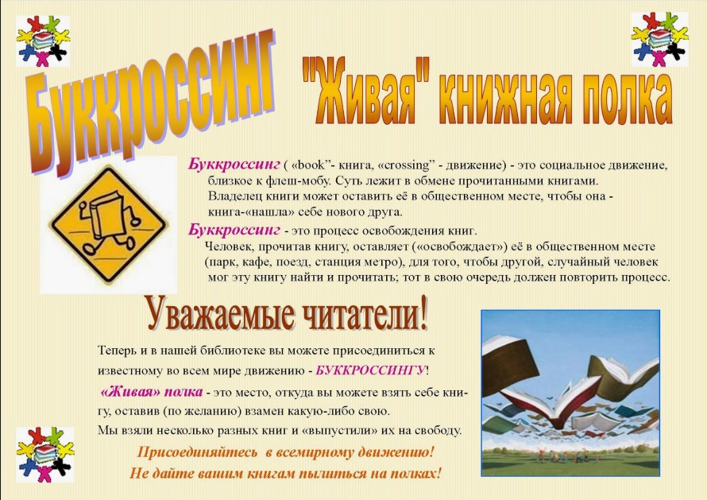

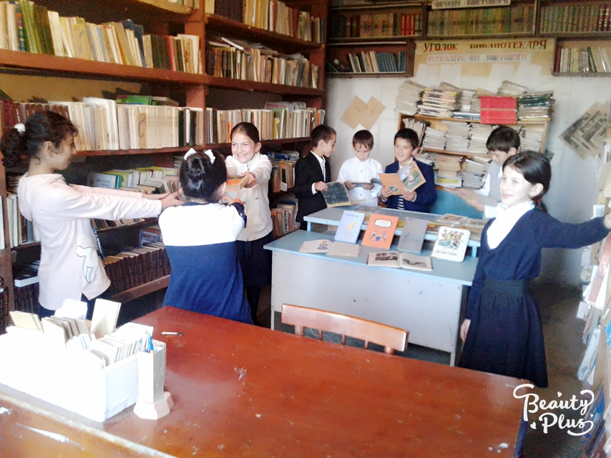
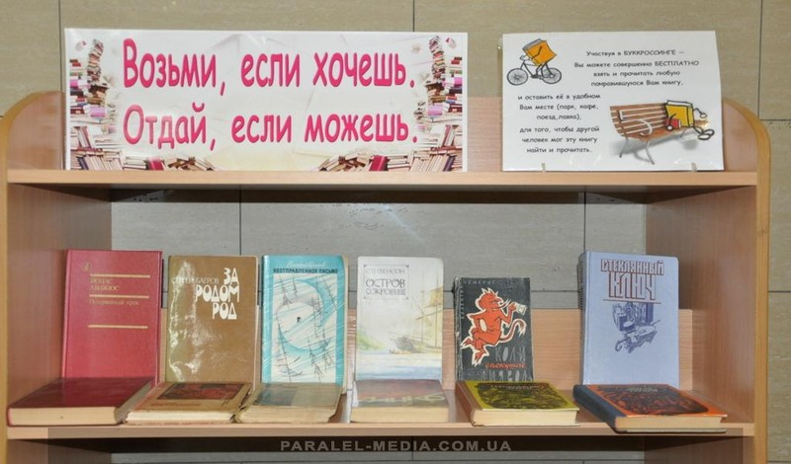
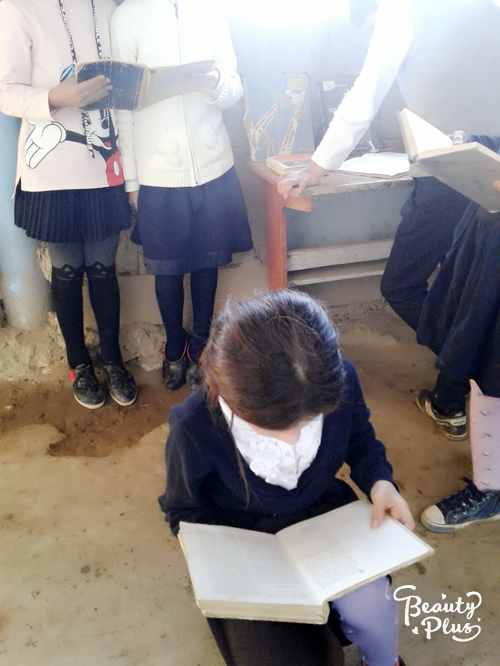

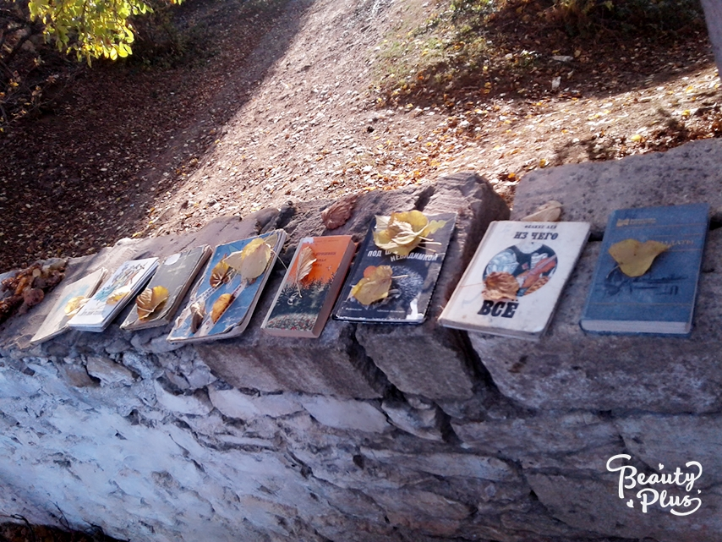

«Люди перестают мыслить, когда перестают читать» отметил французский философ Дени Дидро. Сегодня книги вновь входят в моду. Дорогие издания преподносят в качестве официальных подарков, электронные и аудио - произведения сопровождают в дороге. Однако даже в век информационных технологий - в бумажных страницах по -прежнему - особая магия.
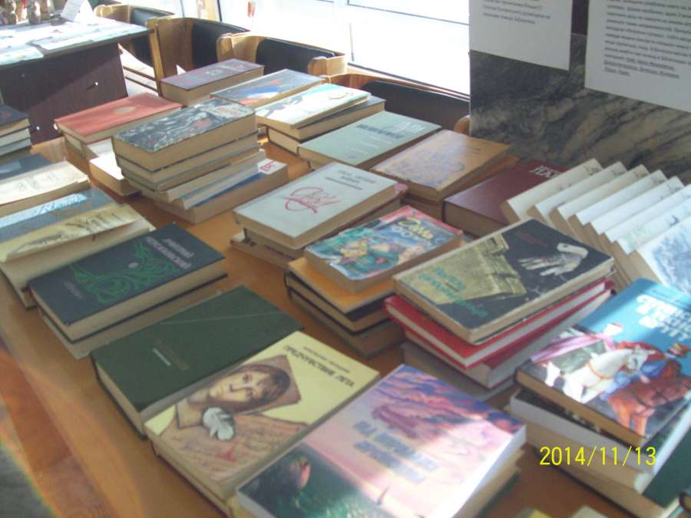
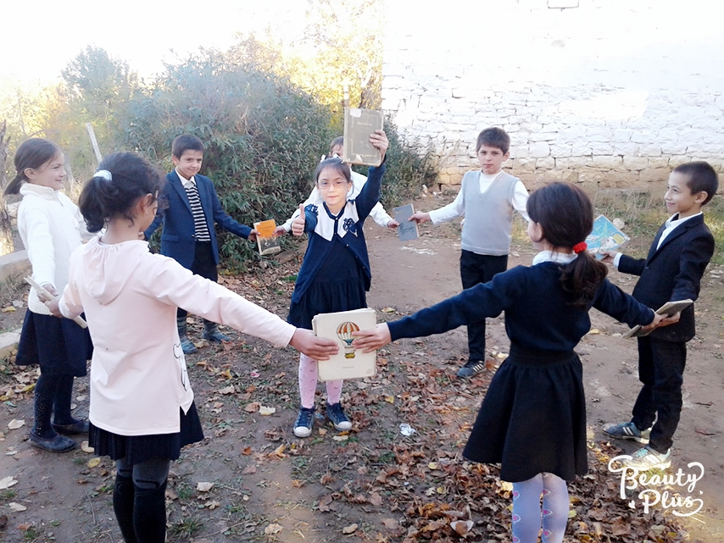
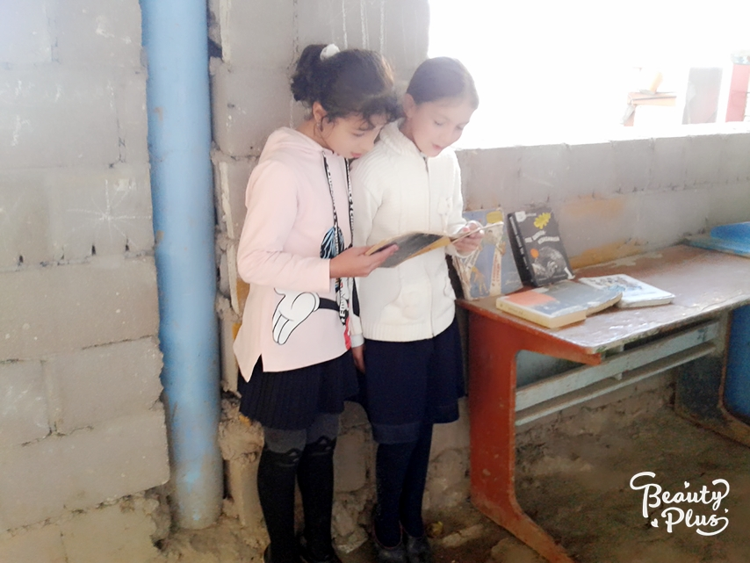
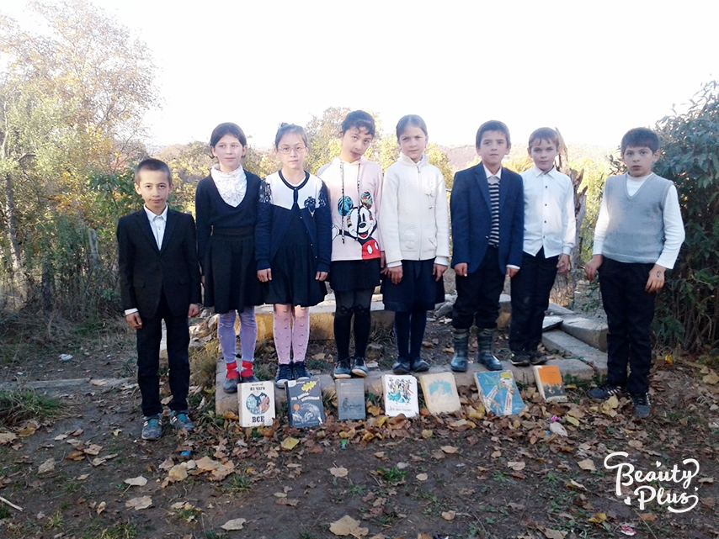

Возникновение… Идею буккроссинга предложил специалист по интернет-технологиям Рон Хорнбекер в мае 2001 года. Для начала он оставил 20 книг с пояснительными надписями в холле своего отеля. Через полгода на его сайте было около 300 активных пользователей, которые «отпускали» книги и приводили новых участников.

